กิจกรรมรณรงค์การไม่รับของขวัญ (No Gift Policy)

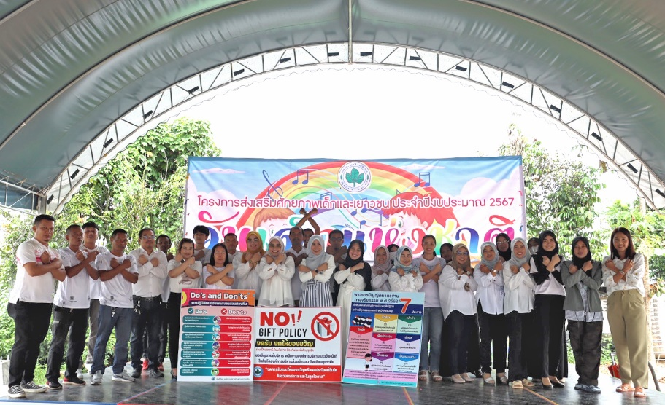

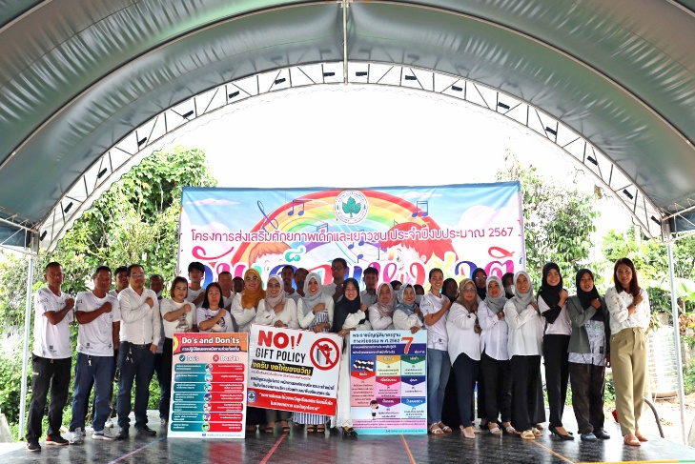
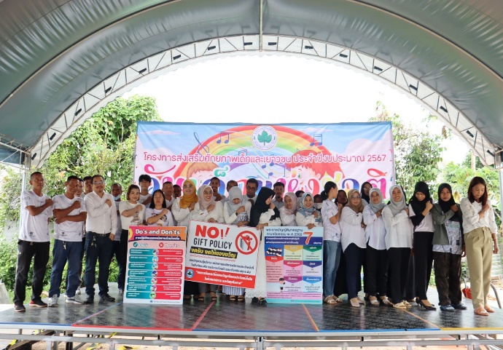

เมื่อวันที่ 22 มกราคม 2567 คณะผู้บริหาร สมาชิกสภา พนักงานส่วนตำบล และลูกจ้างองค์การบริหารส่วนตำบลบาโงยซิแน จัดกิจกรรมรณรงค์การป้องกันการทุจริต การให้ การเรียกรับสินบน จริยธรรมคุณธรรม dos & don’ts และ No Gift Policy เพื่อปลูกจิตสำนึกและสร้างวัฒนาธรรมให้เจ้าหน้าที่ในการปฏิเสธการรับของขวัญและของกำนัลทุกชนิดจากการปฏิบัติหน้าที่

